Übung 2
Aufgabe 1)
- Farbe (Hue) SVG: fill, stroke
- Helligkeit (Intensity) SVG: opacity, fill-opacity
- Größe SVG: r, width, height
- Form SVG: <circle>, <rect>, <polygon>, <path>
- Orientierung SVG: transform="rotate(...)"
- Position SVG: x, y, cx, cy
- Bewegung SVG: <animate>, <animateTransform>
- Textur / Muster SVG: <pattern>
- Linienlänge SVG: <line>, <rect>
- Krümmung SVG: <path>
- Einschließung SVG: <rect>, <circle>
- Verbundenheit SVG: <line>, <path>

Aufgabe 2)
Erklärung: Das Programm filtert zunächst alle Autos heraus, bei denen für die Attribute cityMPG, retailPrice, dealerCost und carLen keine fehlenden Werte vorliegen. Anschließend wird eine bestimmte Fahrzeugklasse (z. B. SUV) ausgewählt und für diese der durchschnittliche Stadtverbrauch (cityMPG) berechnet. Auf Basis dieses Durchschnitts werden die Autos in drei Gruppen aufgeteilt: Fahrzeuge außerhalb der gewählten Klasse, Fahrzeuge innerhalb der Klasse mit unterdurchschnittlichem Verbrauch und Fahrzeuge innerhalb der Klasse mit überdurchschnittlichem Verbrauch. Dabei gilt: Ein höherer MPG-Wert bedeutet einen geringeren Kraftstoffverbrauch und somit eine bessere Effizienz. Zum Schluss gibt das Programm die gewählte Klasse, die Anzahl der Autos in jeder Gruppe sowie den berechneten Durchschnittswert aus.
Screenshot:
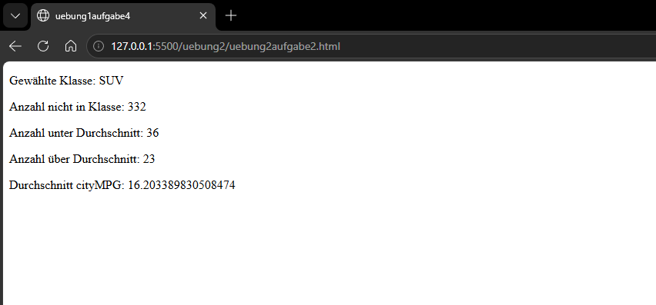
Link: https://ellie-app.com/yzLJQyVqtgxa1
Aufgabe 3)

